
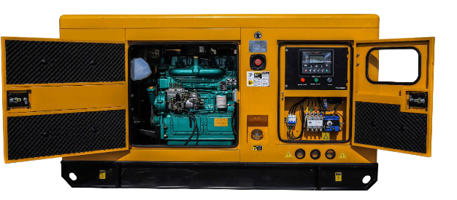

Техническая характеристика
дизельного генератора
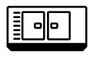
GS72CS-S

 | ГАБАРИТЫ В КОЖУХЕ
Длина (мм) |  | 2300
Ширина (мм) |  | 1000
Высота (мм) |  | 1300
Масса (кг) |  | 900

 | ДВИГАТЕЛЬ
Модель |  | Cummins  4BTA3.9-G2 (QC58/67E)
Объем масленой системы |  | 11 л
Объем охлаждающей системы |  | 19 л
Число цилиндров |  | 4
Расход топлива при 100% |  | 12,5 л/ч
Расход топлива при 75% |  | 9,4 л/ч
Расход топлива при 50% |  | 6,3 л/ч
Удельный расход топлива |  | 212 г/кВт*ч
Постоянная мощность |  | 50 кВт (58 кВт)
Резервная мощность |  | 55 кВт (64 кВт)
Объем |  | 3,9 л
Диаметр ход поршня |  | 102х120мм
Регулятор оборотов |  | электронный
Частота вращения |  | 1 500 об/мин
Напряжение в системе |  | 24 В

 | ТЕХНИЧЕСКАЯ ХАРАКТЕРИСТИКА
Максимальная мощность |  | кВт/кВа | 57.2/71.5
Номинальная мощность |  | кВт/кВа | 52/65
Напряжение |  | В | 400/230
Частота |  | Гц | 50
Коэффициент мощности |  |  | 0,8
Запас топливного бака |  | л | 130

 | КОМПЛЕКТАЦИЯ
Шумозащитный кожух
Подогрев системы охлаждения
АВР (автоматический ввод резерва)
Панель управления GSCO

 | АЛЬТЕРНАТОР
Марка |  | GSCO
Кол-во фаз |  | 3
Стабилизатор напряжения |  | AVR
Тип |  | бесщеточный
Класс изоляции |  | Н
Постоянная мощность |  | 50 кВт /62,5 кВт
Резервная мощность |  | 55 кВт/ 68, 75 кВт
Класс защиты |  | IP23
Номинальный ток |  | 90 А
Напряжение В |  | 400/230
Регулирование напряжения |  | ± 0,5%
Частота Гц |  | 50
Скорость об/мин |  | 1 500

